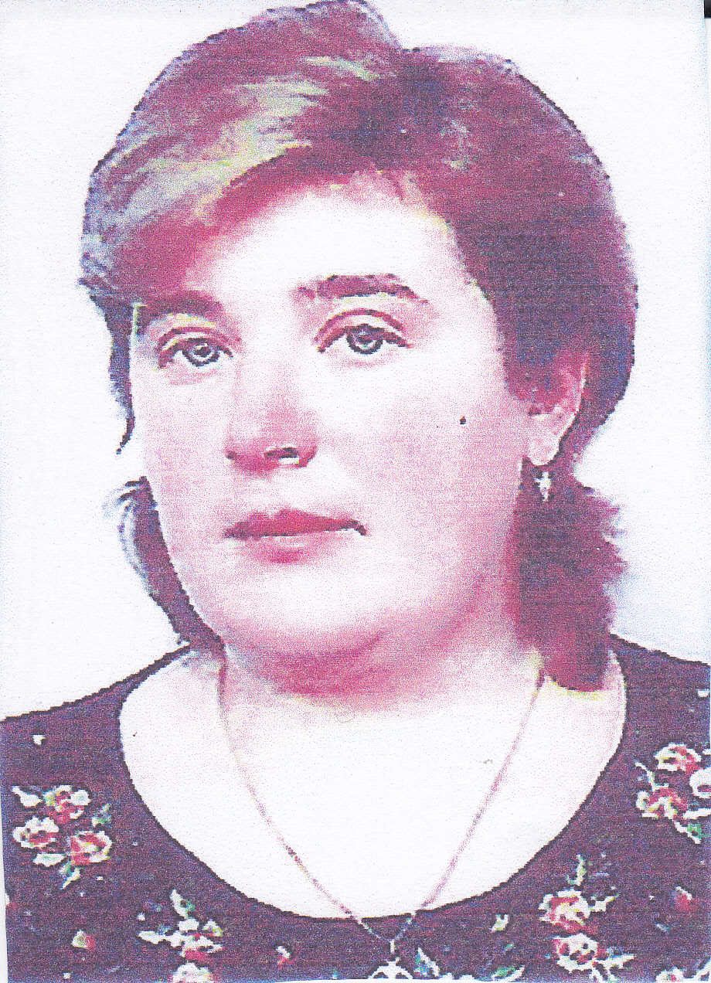 **План –конспект уроку з математики ,3 клас**

**ТЕМА . Усне та письмове додавання й віднімання двоцифрових і трицифрових чисел. Рівняння, в яких один із компонентів є числовим виразом. Складені задачі на 2-4 дії, які є комбінацією вивчених видів простих задач**

**МЕТА :** закріпити знання усних та письмових прийомів додавання й віднімання чисел у межах 1000; формувати вміння розв'язувати рівняння, в яких один із компонентів є числовим виразом; вдосконалювати обчислювальні навички; розвивати самостійність під час роботи ; виховувати інтерес до предмета.

**ОБЛАДНАННЯ**: розрядна таблиця , малюнок «Квітка –семицвітка», таблиці з геометричним матеріалом, підручник ( Ф.М.Рівкінд , Л.В.Оляницька)

**ТИП УРОКУ : комбінований. ФОРМА ПРОВЕДЕННЯ УРОКУ : урок-гра**

***ХІД УРОКУ***

1. ***ОРГАНІЗАЦІЙНИЙ МОМЕНТ***

Ми візьмемося за руки.

Веселіше стане нам,

Бо у класі всі ми друзі,

Посмішки даруєм вам.

***ІІ.*** ***МОТИВАЦІЯ НАВЧАЛЬНОЇ ДІЯЛЬНОСТІ***

**Вчитель.** Для того щоб урок був цікавим , творчим ми розпочнемо його з вправи

«Самопрезентація квітки» Пропоную кожному назвати своє ім'я ,позитивну рису характеру ,яка починається з першої літери вашого імені ,улюблену квітку.

Наприклад, Аліна-активна ,айстра.

(Діти називають своє ім'я, позитивну рису)

Ми згадали з вами дуже багато квітів і позитивних рис. Все це додає нам гарного настрою, тому на урок я запросила сьогодні чарівну квітку – семицвітку. На своїх пелюстках вона принесла завдання ,які ви повинні старанно виконати , відриваючи кожну з них. Відриваємо першу пелюстку.



***ІІІ.АКТУАЛІЗАЦІЯ ОПОРНИХ ЗНАНЬ***

Перша пелюстка «Все вивчене пригадайте - на питання відповіді дайте».

**Вправа «Бліц- опитування»**

1.Як називаються числа при додаванні?

2.Яка обернена дія до дії додавання?

3.Назвати найменше трицифрове число.

4.Назвати найбільше число п'ятого десятка.

5.Назвати сусідів числа 726.

6.Наведіть приклади одноцифрових , двоцифрових, трицифрових чисел.

7.Скільки всього одиниць у числах 88 , 240 , 514 ?

8.Скільки всього десятків у числах 18 , 226 , 450 ?

9.Скільки всього сотень у числах 220 , 400 , 650 ? **Усні обчислення** **Гра «Швидкий рахунок**»

590-340= 780-260= 780-260=

+ 160= +130= ++130=

7- -73 =- 223 =+ 90 = **Математична розминка** - Опівночі йшов дощ .Чи можна чекати сонячну погоду через дві доби ? -У сім’ї троє синів . Кожний має сестру . Скільки всього дітей у сім’ї ? -Відгадай число за описом : двоцифрове , парне є найкращим балом. Молодці! А зараз ми перевіримо виконання домашніх завдань.

(Діти презентують відповіді виконаних завдань)

**Відриваємо другу пелюстку**  « Зошити свої відкриваємо -математичний диктант починаємо»

-Записати цифрами такі числа :

9 одиниць третього розряду , 7 одиниць другого розряду , 5 одиниць першого розряду

-Запишіть число , що передує числу 250.

-Запишіть число , що слідує числу 420.

-Запишіть все у сантиметрах :

1. м , 3 м , 14 дм , 27 дм 5 см

Установіть закономірність і продовжіть ряд чисел,записуючи їх

117 , 217 , 317 …

-Яка цифра найбільше повторюється в ряді ? -Що ви знаєте про цю цифру?

Число 7 вважається самим щасливим числом .

Вчитель. Зараз ви попрацюєте в парах ,провівши взаємоперевірку виконаних завдань.

***ІV. ПОВІДОМЛЕННЯ ТЕМИ І МЕТИ УРОКУ.* Відриваємо третю пелюстку « Пригадаємо ,повторимо і запам'ятаємо»**

Вчитель. Сьогодні ми згадаємо вивчені прийоми обчислень, будемо розв’язувати задачі і рівняння.

* Пригадайте алгоритм письмового додавання і віднімання чисел. - Розгляньте записи і прокоментуйте порядок їх виконання .

|  |  |  |  |  |
| --- | --- | --- | --- | --- |
|  | 2 | 8 | 5 |  |
| + | 4 | 7 | 6 |  |
|  | 7 | 6 | 1 |  |

|  |  |  |  |  |
| --- | --- | --- | --- | --- |
| _ | 4 | 7 | 4 |  |
|  | 1 | 4 | 9 |  |
|  | 3 | 2 | 5 |  |

Робота з підручником . Знаходження значення виразів ( завдання 507 ,с. 81)

— У яких виразах обчислення треба виконувати тільки письмово?

— Знайдіть значення цих виразів.

(Учні виконують завдання з коментуванням біля дошки)

**«Пригадай і запиши»  1 ц = ... кг 1 т = ... кг 1км = ... м**

**1 см = ... мм 1 м = ... дм 1дм = ... см**

Самостійна робота Перетворення іменованих чисел (с. 81, завдання 508)

Взаємоперевірка роботи. Відриваємо четверту пелюстку «В парах працюємо задачу розв’язуємо»

Вчитель. Зараз ви будете працювати в парах. Подивіться уважно на таблицю складіть і розв'яжіть задачу .

|  |  |  |  |
| --- | --- | --- | --- |
| **Маса одного ящика** | **Кількість ящиків** | **Загальна маса** | |
| 7 кг | 8 | ? | **?** |
| ?, на 2 кг більше | 9 | ? |

( Діти розв'язують задачу,а потім презентують відповідь)

**Відриваємо п'яту пелюстку** **«Здоров'я зберігаємо – фізкультхвилинку** **починаємо »**

***Вправи для очей*** Полетів метелик вгору , полетів метелик вниз . Клас він облетів по колу , сів на парту , сів на ніс. В інший бік летів по колу до вікна ---- і геть від нас . Хай літає він на волі . До уроку вже нам час !

**Відриваємо шосту пелюстку** «Працюємо в групах»

Вчитель. Працюючи в групах, вам потрібно розв'язати рівняння (с. 81, завдання 510). Кожна група розв'язує одне рівняння.

( Презентація роботи) Гра" Що зайве "

Яка фігура зайва ?(Круг)

Який порядковий номер він має?(7)

Молодці ! І ось нарешті наша остання сьома пелюстка.

**V.ПІДСУМОК УРОКУ** . **Відриваємо сьому пелюстку** «Мікрофон до рук візьміть , все , що сподобалось розкажіть»

***Вправа «Мікрофон»***

- Які вміння і навички ви вдосконалювали на уроці?

- Назвіть міри довжини, маси.

- Наведіть приклади трицифрових чисел

- Що було важко розв'язувати? Чому?

- Над чим нам потрібно ще попрацювати?

***VІ . Домашнє завдання .*** Вчитель. Вдома І група виконує завдання №515, а друга- №516.